ГУАП

КАФЕДРА № 42

ОТЧЕТ   
ЗАЩИЩЕН С ОЦЕНКОЙ

ПРЕПОДАВАТЕЛЬ

|  |  |  |  |  |  |
| --- | --- | --- | --- | --- | --- |
| ассистент |  |  | |  | Д. Д. Савельева |
| должность, уч. степень, звание |  | | подпись, дата |  | инициалы, фамилия |

|  |
| --- |
| ОТЧЕТ О ЛАБОРАТОРНОЙ РАБОТЕ № 1 |
| ПОСТРОЕНИЕ ФУНКЦИОНАЛЬНОЙ МОДЕЛИ СИСТЕМЫ. МЕТОД IDEF0 |
| по курсу: |
| АРХИТЕКТУРА ИНФОРМАЦИОННЫХ СИСТЕМ |
|  |

РАБОТУ ВЫПОЛНИЛ

|  |  |  |  |  |  |
| --- | --- | --- | --- | --- | --- |
| СТУДЕНТ гр. № | 4326 |  |  |  | Г. С. Томчук |
|  |  |  | подпись, дата |  | инициалы, фамилия |

Санкт-Петербург 2025

1. Цель выполнения работы и номер варианта

Цель работы: получить навыки функционального описания процессов с помощью формального метода с графической нотацией IDEF0.

Работа была выполнена по варианту № 19.

1. Краткое описание задания

Необходимо разработать IDEF0-модель процесса поступления в ВУЗ с точки зрения студента. В модели должны быть отражены основные этапы:

* Поиск вуза – выбор учебного заведения на основе предпочтений, рейтингов и доступных программ.
* Подготовка и сдача ЕГЭ – изучение материалов, посещение курсов, сдача экзаменов.
* Оформление и подача документов – сбор необходимых бумаг, подача заявки.
* Получение результата – поступление в ВУЗ или отказ.

Необходимо учесть возможность негативных исходов (низкие баллы, отказ в приеме, необходимость пересдачи и т. д.)

1. Модель процесса по правилам IDEF0

На рис. 1-6 представлены разработанные по заданию IDEF0-диаграммы.

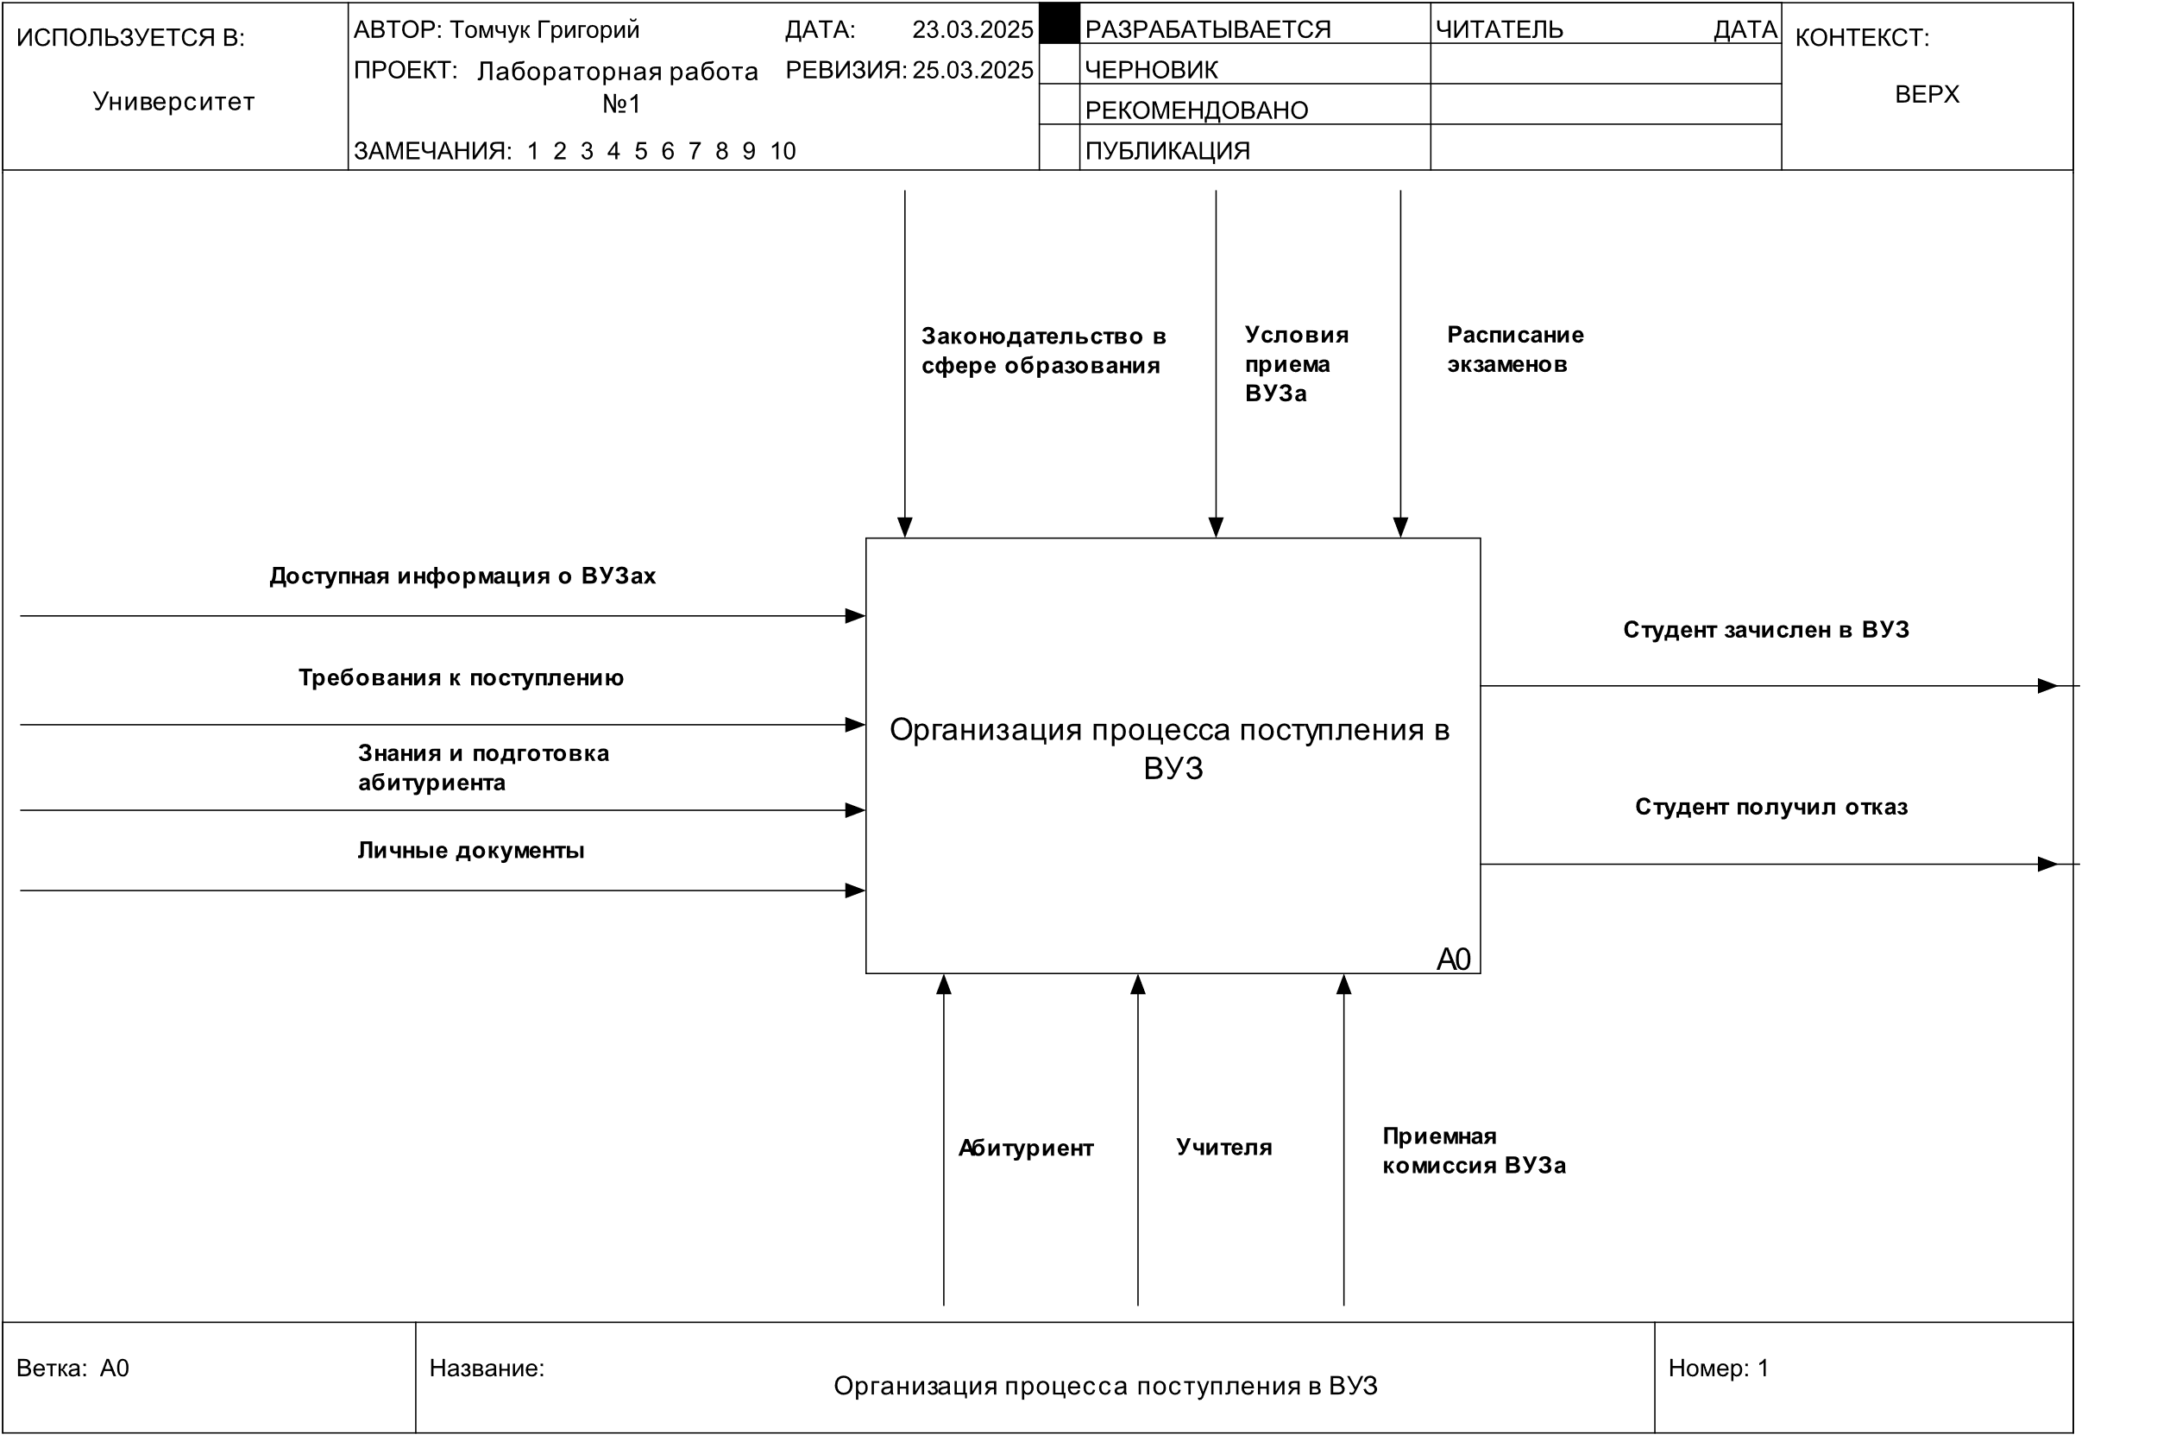

Рисунок 1 – Контекстная диаграмма

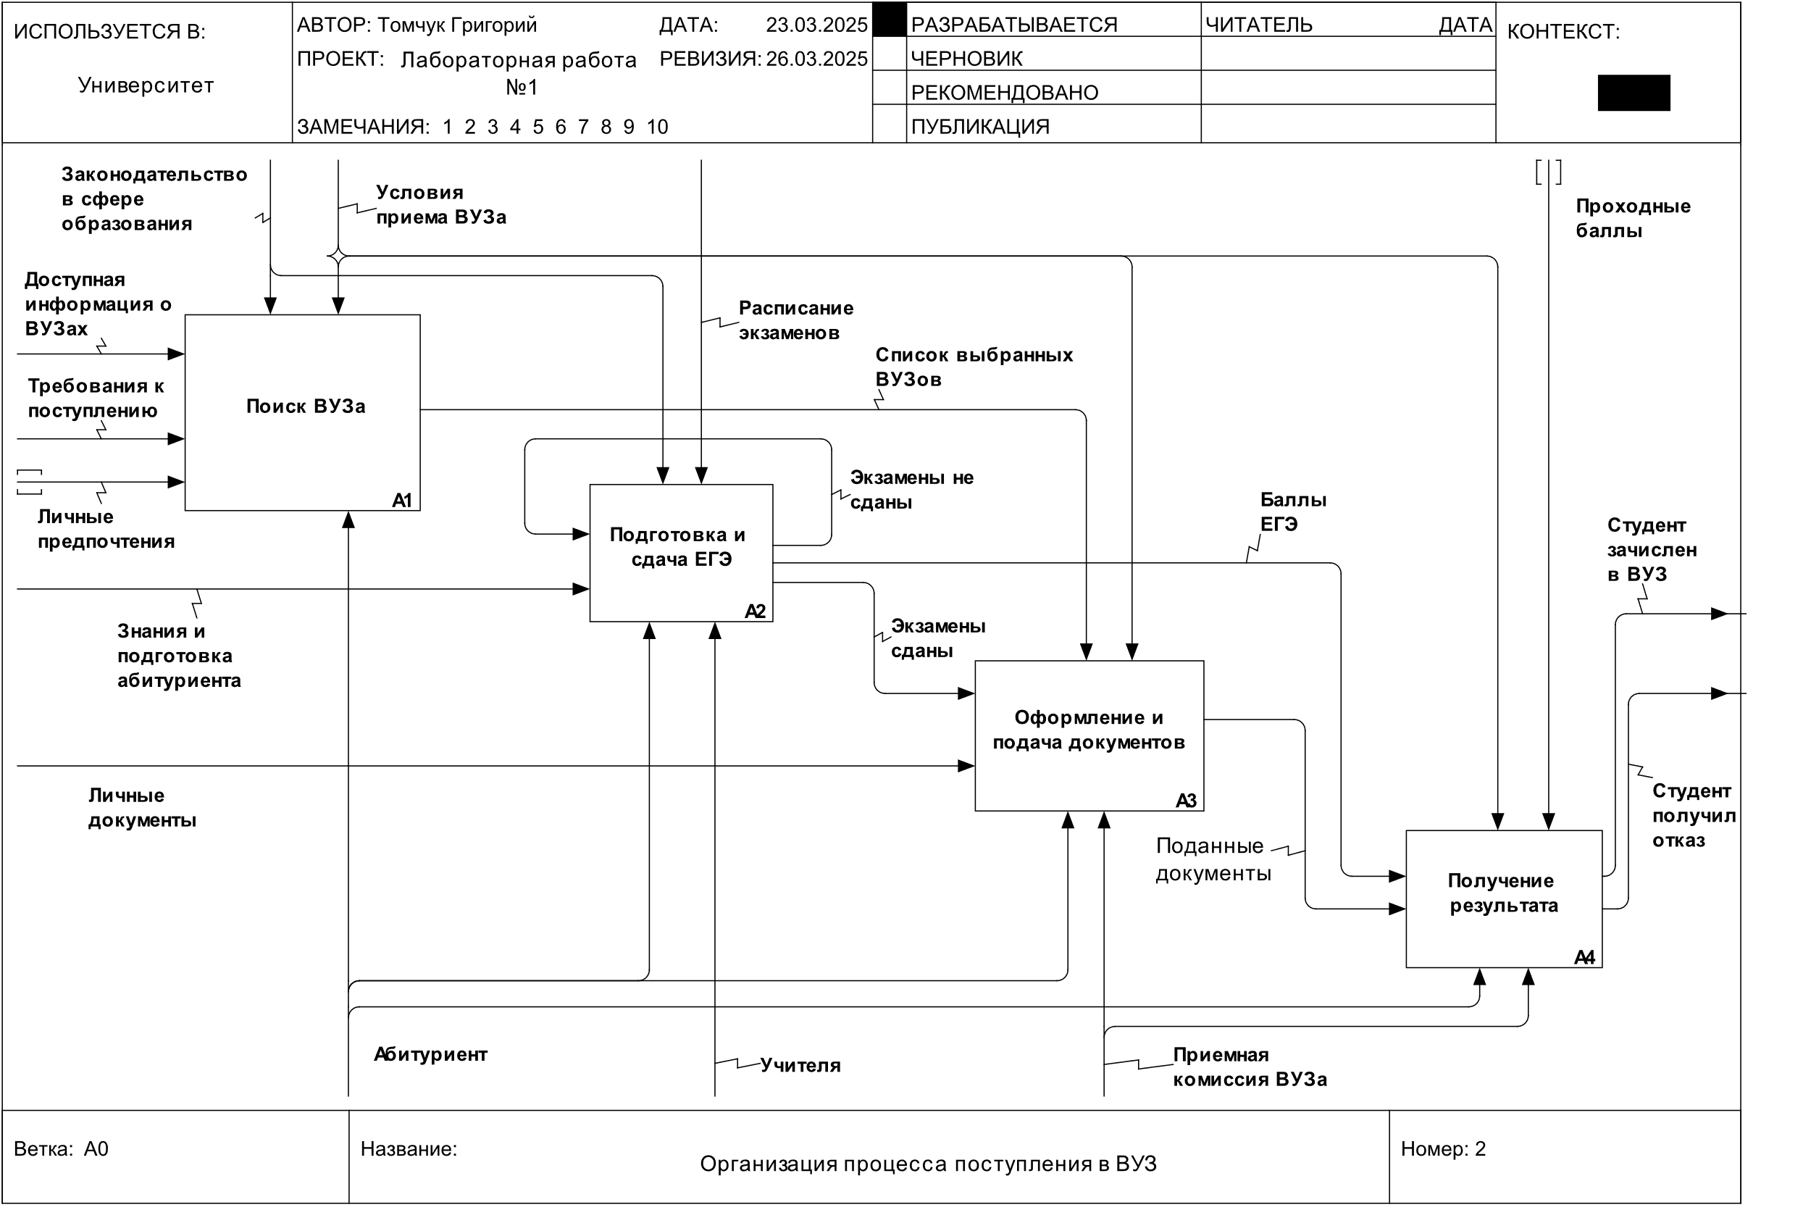

Рисунок 2 –Декомпозиция первого уровня

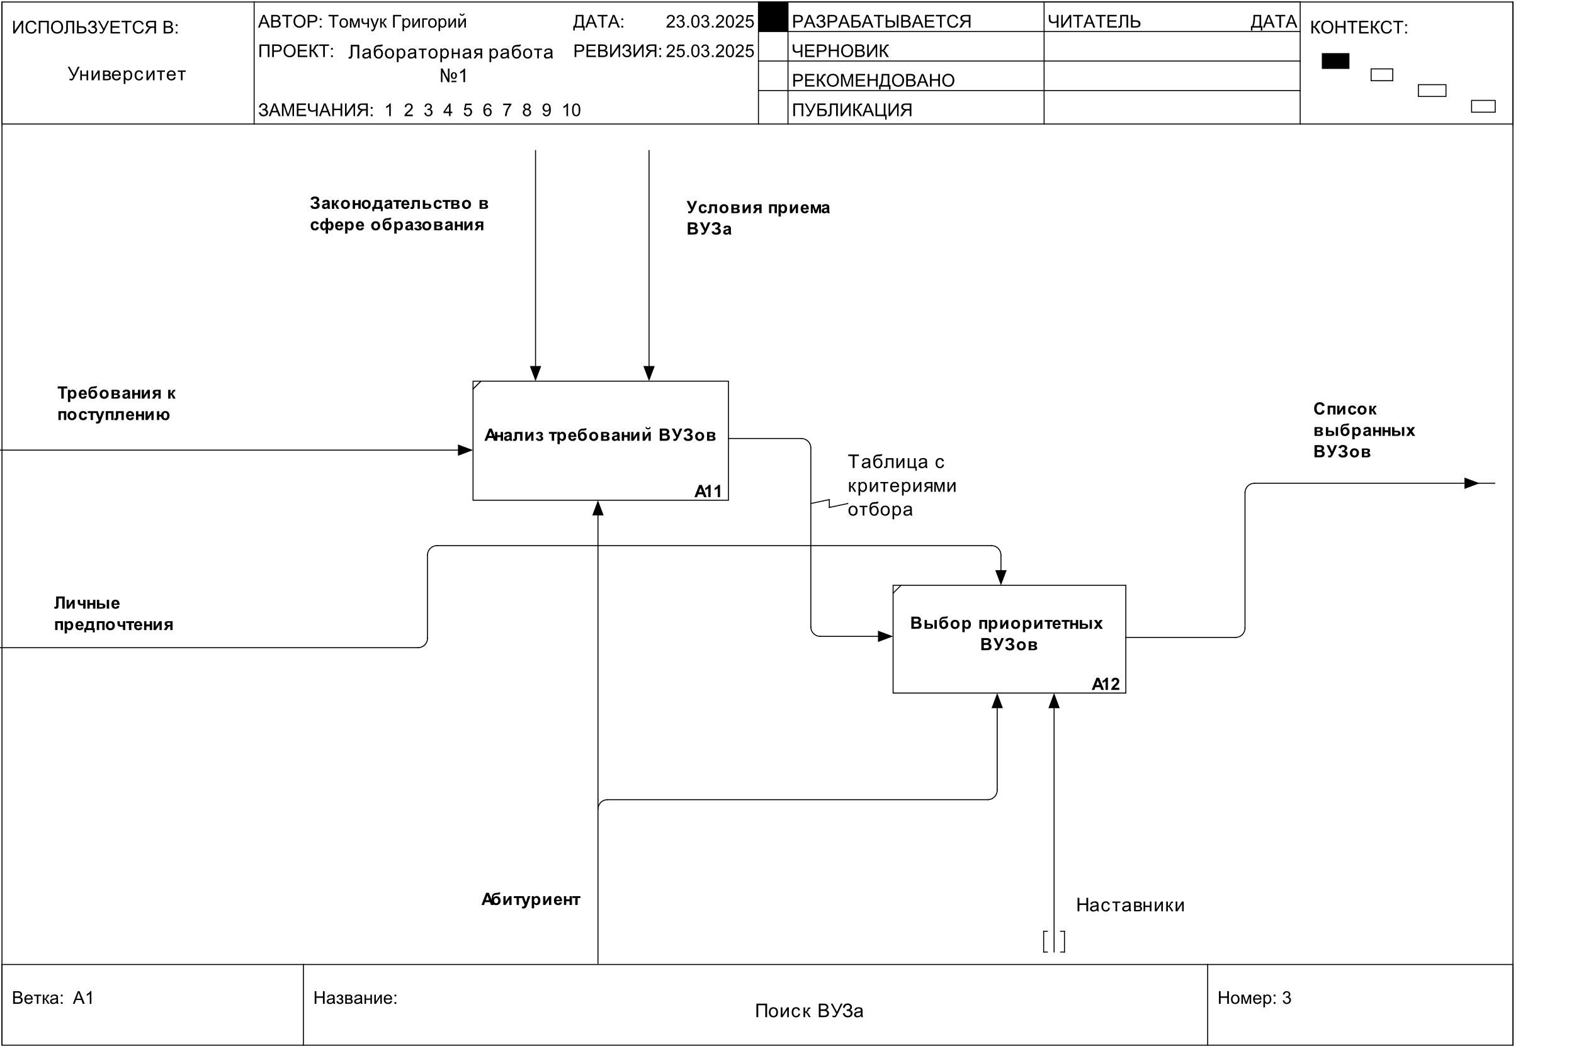

Рисунок 3 – Декомпозиция второго уровня ветки А1

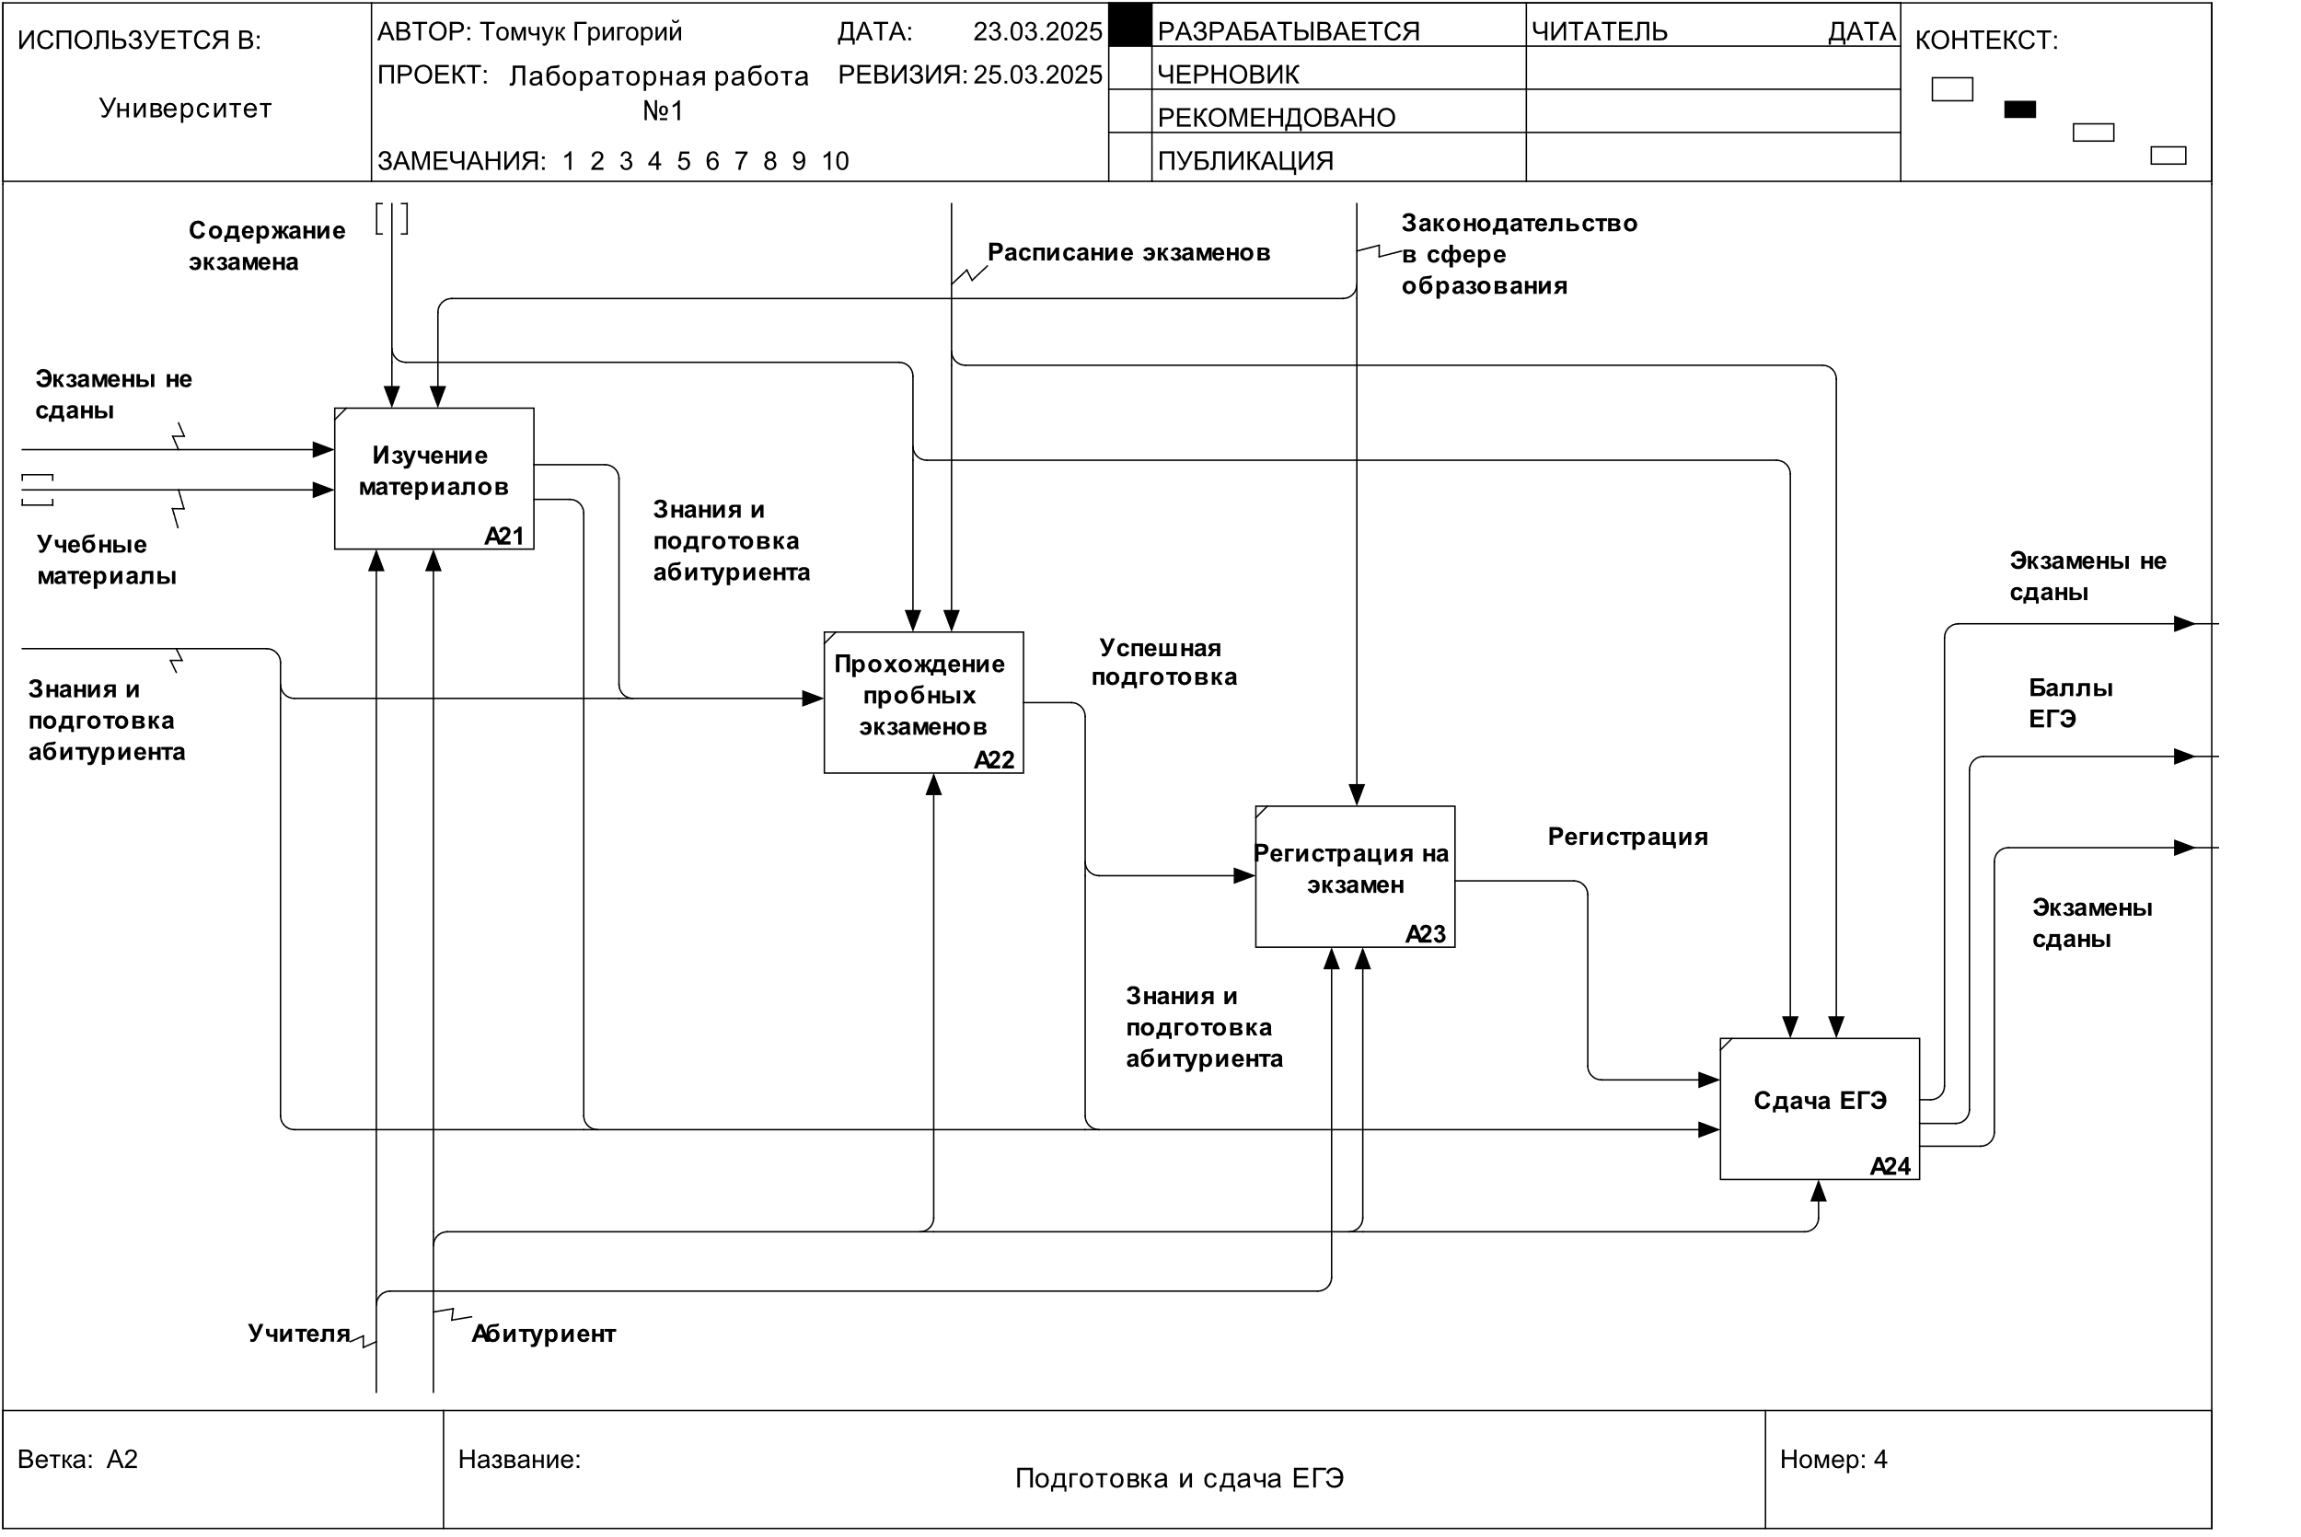

Рисунок 4 – Декомпозиция второго уровня ветки А2

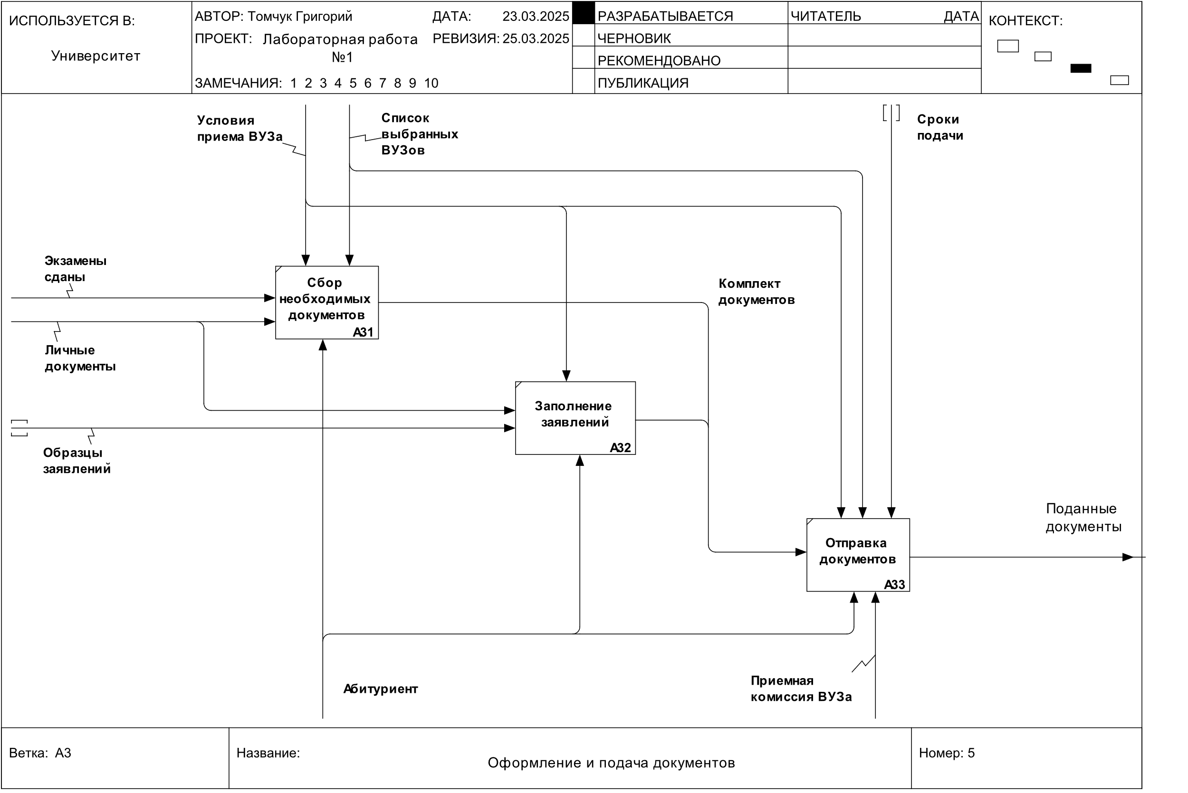

Рисунок 5 – Декомпозиция второго уровня ветки А3

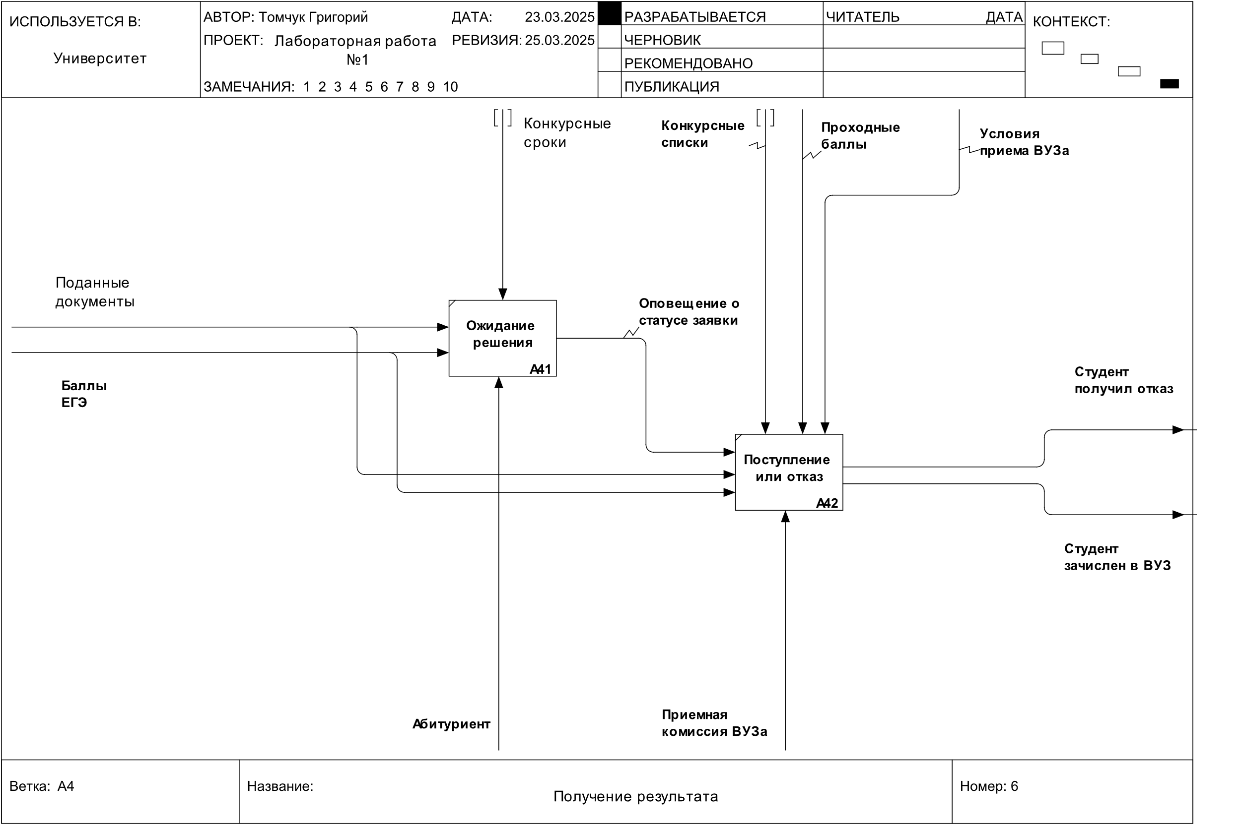

Рисунок 6 – Декомпозиция второго уровня ветки А4

1. Вывод

В ходе выполнения работы была построена IDEF0-модель процесса поступления в ВУЗ с точки зрения студента. Модель включает:

* Контекстную диаграмму (A0), описывающую общую функциональность процесса.
* Декомпозицию первого уровня, разбивающую процесс на четыре ключевых этапа: поиск ВУЗа, подготовка и сдача ЕГЭ, оформление и подача документов, получение результата.
* Декомпозиции второго уровня, детализирующие каждый этап, включая возможные негативные исходы, такие как несданные экзамены или отказ в зачислении.

В результате работы были приобретены навыки функционального моделирования с использованием методологии IDEF0. Разработанная модель позволяет четко структурировать процесс поступления, выделить критические точки и возможные риски, а также определить взаимодействие абитуриента с внешними элементами системы.